
郑州大学网络空间安全学院
学 生 实 验 报 告

实验课程 数字电路与数字系统综合实验
开课时间 2021至 2022 学年 第 一 学期

年 级 专业班 信息安全
姓 名 学 号

总 成 绩
教师签名

网络空间安全学院制

实验教学管理基本规范

实验是培养学生动手能力、分析解决问题能力的重要环节；实验报告是反映实验教学水平与质量的重要依据。为加强实验过程管理，改革实验成绩考核方法，改善实验教学效果，提高学生质量，特制定实验教学管理基本规范。
- 每门实验课程一般会包括多个实验项目，除非常简单的验证演示性实验项目可以不写实验报告外，其他实验项目均应按本格式完成实验报告。
- 实验报告应由实验准备、实验过程、结果分析三大部分组成。每部分均在实验成绩中占一定比例。各部分成绩的观测点、考核目标、所占比例可参考附表执行。各专业可以根据具体情况，调整考核内容和评分标准。
- 学生必须在完成实验预习内容的前提下进行实验。教师要在实验过程中抽查学生预习情况，在学生离开实验室前，检查学生实验操作和记录情况，并在实验报告第七部分教师签字栏签名，以确保实验记录的真实性。
- 教师应及时评阅学生的实验报告并给出各实验项目成绩，完整保存实验报告。在完成所有实验项目后，教师应按学生姓名将批改好的各实验项目实验报告装订成册，构成该实验课程总报告，按班级交课程承担单位（实验中心或实验室）保管存档。
- 实验课程成绩按其类型采取百分制或优、良、中、及格和不及格五级评定。

附表：实验考核参考内容及标准
 | 观测点 | 考核目标 | 成绩组成
实验准备 | - 预习报告  - 提问  - 对于设计型实验，着重考查设计方案的科学性、可行性和创新性 | 对实验目的和基本原理的认识程度，对实验方案的设计能力 | 20%
实验过程 | - 是否按时参加实验  - 对实验过程的熟悉程度  - 对基本操作的规范程度  - 对突发事件的应急处理能力  - 实验原始记录的完整程度  - 同学之间的团结协作精神 | 着重考查学生的实验态度、基本操作技能；严谨的治学态度、团结协作精神 | 30%
结果分析 | - 所分析结果是否用原始记录数据  - 计算结果或软件运行结果是否正确  - 实验结果分析是否合理  - 对于综合实验，各项内容之间是否有分析、比较与判断等 | 考查学生对实验数据处理和现象分析的能力；对专业知识的综合应用能力；事实求实的精神 | 50%

实验五
实验名称 |  | 用门电路实现组合逻辑电路 |  |  | 指导老师 | 关景华
实验教室 |  | 6-112 | 实验时间 | 2021.11.15 | 实验成绩
实  验  目  的 | （给出本次实验要求掌握的知识点、技能等）  1、掌握组合逻辑电路的设计方法及功能测试方法。  2、熟悉组合电路的特点
实  验  环  境 | （列出本次实验所使用的平台、器材和相关软件等）  1、数字电路实验箱、连接线、万用表  2、门电路芯片若干。
实  验  准  备 | （硬件相关实验给出本实验实验原理；软件相关实验给出本实验涉及的相关知识点）  1、根据设计要求，定义输入逻辑变量和输出逻辑变量，然后列出真值表；  2、利用卡络图或公式法得出最简逻辑表达式，并根据设计要求所指定的门电路或选定的门电路，将最简逻辑表达式变换为与所指定门电路相应的形式；  3、画出逻辑图；  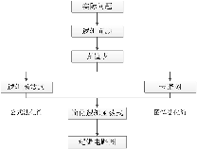  4、用逻辑门或组件构成实际电路，最后测试验证其逻辑功能。组合逻辑电路设计过程如图 5-1 所示。由小规模集成门电路构成组合逻辑电路设计的实现过程如下。
实  验  内  容  及  实  验  步  骤 | （给出实验内容具体描述；硬件相关实验给出实验步骤和实验原始记录；软件相关实验给出程序清单、调试过程出现的问题以及解决方法、运行结果等）  1、设计汽车蜂鸣器报警电路，报警规则：当车窗和车门都打开，或者车钥匙处于点火位置且车门打开时，汽车蜂鸣器发出报警信号。要求用与非门设计实现该逻辑电路。  1）进行逻辑抽象，确定输入输出变量，并进行逻辑赋值。  事件的起因—— 车窗W、车门D 的状态和车钥匙K 的位置  事件的结果—— 蜂鸣器F 发出报警信号  逻辑赋值—— 车窗和车门打开为“1” ，关闭为“0” ，  车钥匙处于点火位置时K=1，蜂鸣器发出报警信号时F=1 表示。  列真值表：  车窗（W） 车门（D） 钥匙（K） 蜂鸣器（F）  0 0 0 0  0 0 1 0  0 1 0 0  0 1 1 1  1 0 0 0  1 0 1 0  1 1 0 1  1 1 1 1  2）根据题意，直接列写逻辑函数式。  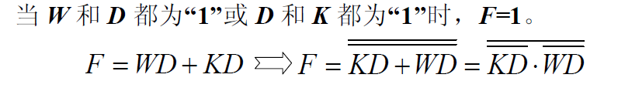  3）用与非门设计逻辑电路，画出逻辑图，并连接电路验证真值表。
实  验  内  容  及  实  验  步  骤 | （续表）  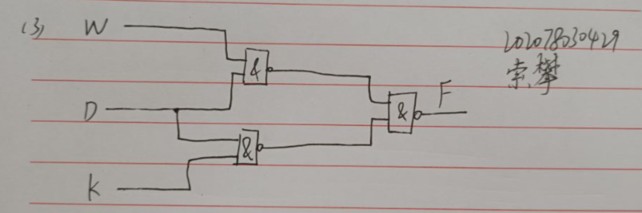  2、已知某房间供暖控制系统的功能：白天，室温低于20℃时供暖；晚上，室温低于17℃时供暖。设计逻辑电路，实现供暖系统的控制功能，要求输出信号F 仅在需要供暖时为高电平信号。  1）进行逻辑抽象，确定输入、输出变量，并赋值。  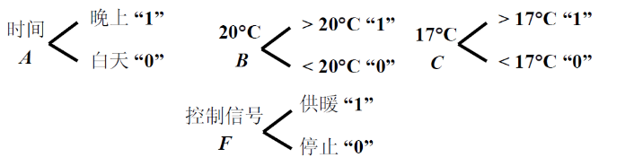  2）根据逻辑要求，列真值表。  注意：无论是白天还是晚上，B = 1、C = 0 的取值是不可能出现的，因为  室温不可能既低于17℃，同时又高于20℃。真值表如下：  时间（A） 20℃（B） 17℃（C） 控制信号（F）  0 0 0 1  0 0 1 1  0 1 0 Φ  0 1 1 0  1 0 0 1  1 0 1 0  1 1 0 Φ  1 1 1 0  3）写出逻辑函数式，并化简。  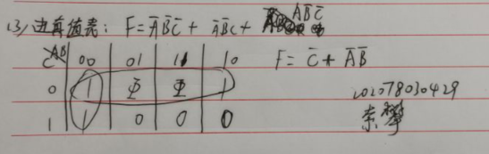  4）画出逻辑图，并连接电路验证真值表。
实  验  内  容  及  实  验  步  骤 | （续表）  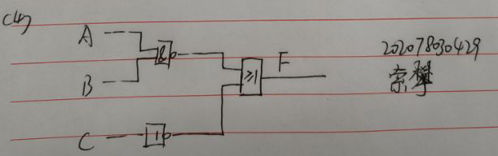

实  验  结  果  及  分  析 | （对实验结果进行分析、总结实验心得体会以及改进建议）  这次试验总体上比较简单，主要原因是相较于前几次指定芯片的实验而言，这个实验的自由度更高，任意芯片均可选择，故逻辑电路图也比之前几次的更加简洁和清晰。此实验也在之前几次的实验基础上进行了拔高，一是因为第一个小实验不用再费力去绘制真值表，从问题的意思即可轻易得出逻辑函数的最简表达式，省去了真值表、卡诺图和函数的化简步骤。破除了之前认为实验题肯定要先列真值表的惯性思维。二是第二个小实验出现了无法实现的情况，这不禁让我们开始思考：不存在的情况怎么处理？后来得知：不存在的情况既可以归类为“1”的结果，又可以归类为“0”的结果，因此在绘制卡诺图并依据卡诺图化简函数表达式的时候可以把不存在的两种情况并到“1”的情况中去，大大简化了问题的解决过程。
教  师  评  语 | （教师对该生的实验准备、实验步骤、实验结果分析以及实验态度给出综合评价）  教师签名：  年 月 日

